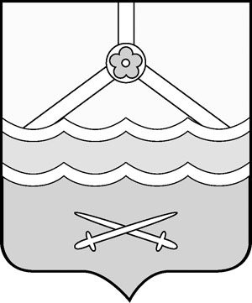

Российская Федерация
Новгородская область
Дума Шимского муниципального района
РЕШЕНИЕ

Об утверждении даты проведения конкурса по отбору кандидатур на должность Главы Шимского муниципального района

принято Думой муниципального района 12.10.2015

В соответствии с Федеральным законом от 06 октября 2003 года № 131-ФЗ «Об общих принципах организации местного самоуправления в Российской Федерации», частью 1-1 статьи 4 областного закона от 02.12.2014 № 674-ОЗ «О сроке полномочий представительных органов муниципальных образований Новгородской области и порядке формирования представительных органов муниципальных районов Новгородской области, сроке полномочий и порядке избрания глав муниципальных образований Новгородской области», Уставом Шимского муниципального района, решением Думы Шимского муниципального района от 09.06.2015 № 423 «Об утверждении Порядка проведения конкурса по отбору кандидатур на должность Главы Шимского муниципального района и избрания Главы Шимского муниципального района»,
Дума Шимского муниципального района
РЕШИЛА:
1. Назначить проведение конкурса по отбору кандидатур на должность Главы Шимского муниципального района на 17 ноября 2015 года.
2. Установить:
2.1. Срок приема документов для участия в конкурсе с 23 октября 2015 года по 02 ноября 2015 года включительно;
2.2. Место и время приема документов - Администрация Шимского муниципального района каб. 237а с 08.30 до 17.30;
2.3. Конкурсная комиссия оценивает профессиональный уровень участников конкурса на основе информации представленной в документах участниками конкурса и информации полученной в ходе собеседования, решение кон

курсной комиссии по результатам конкурса принимается открытым голосованием простым большинством голосов ее членов, присутствующих на заседании.
3. Опубликовать решение и объявление о проведении конкурса на официальном сайте Администрации Шимского муниципального района в информационно-телекоммуникационной сети «Интернет» (шимский.рф) и в газете «Шимские вести».

Председатель Думы  муниципального района | Ю.И. Кондратьев

12.10.2015
№ 5

